**Муниципальное дошкольное образовательное учреждение детский сад№30**

**Культурно - досуговая деятельность**

**«Казачьи посиделки»**

**подготовительная группа**

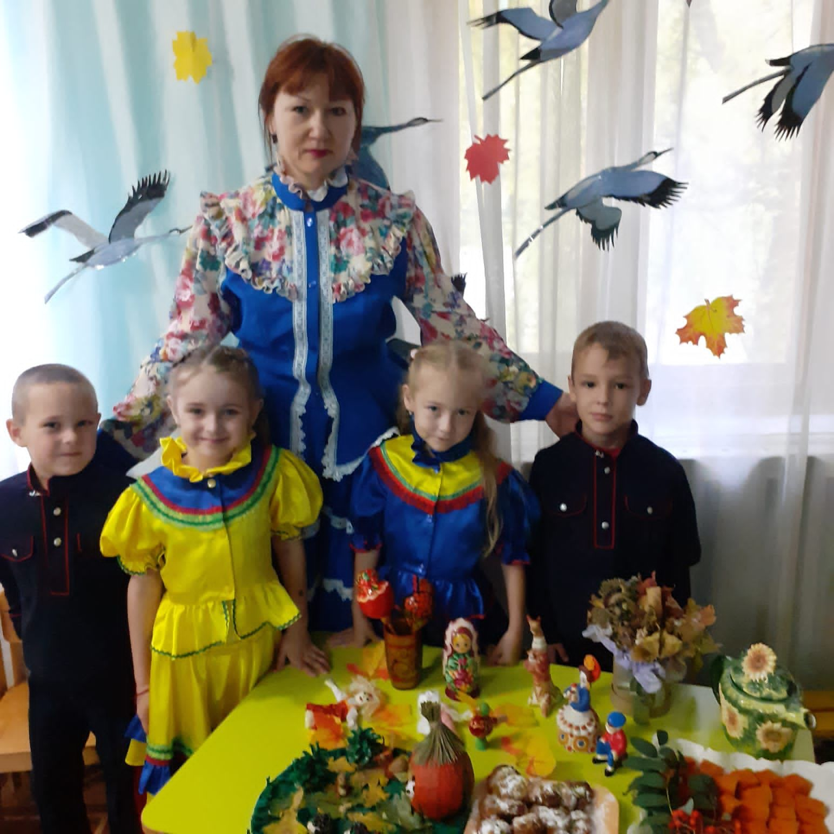

**воспитатель: Т.А. Сапичева**

**г.Новочеркасск**

**2022г.**

**Цель:** Приобщать детей к казачьим традициям и обрядам. Обогащать знания детей о культуре казачества, праздниках.

**Задачи:**

1. Изучение истории родного края, обычаев, традиций и духовной культуры своего народа.

2. Формирование гражданственных и патриотических чувств, любви к Отечеству.

3. Способствовать развитию у дошкольников навыков познавательной, творческой деятельности.

4. Воспитание любви к родителям, близким, изучение и сохранение семейных традиций.

**Ход мероприятия**

Казачка: Здорово дневали, казаченьки!

Дети: Здорово.

Казачка: Что за народ собрался на Донской земле?

Дети: Казаки!

Казачка: Сегодня у нас праздник, посвящённый малому уголку нашей Родины – *«****Казачьи посиделки****»*

Казаки, говоря о себе, подчеркивали: «Казаком нужно родиться! Казаком нужно стать! Казаком нужно быть!».

Казачка: Кто же такие **донские казаки?** И почему их называют**донскими казаками?** (ответы детей)

Казаки умели храбро воевать и жить честно, были смелые, бесстрашные. Семьи у них были большие, много детей, и все жили в дружбе и любви. Очень строго в казачьей семье соблюдались традиции и обычаи.

Скажите, пожалуйста, какие главные законы должны знать казаки с детства?

Дети: С уважением относится к старшим.

Уважать мать, сестру, жену.

Быть честным и скромным.

Заботиться о своих родителях.

Защищать от врагов свою Родину.

Казачка: Молодцы казачата! А теперь проверим, что вы еще знаете про донских казаков?

* Как называется дом казака? (Курень)
* Почему казачки всегда были одеты нарядно? (потому, что казак мог в любой момент вернуться из похода, и хозяина надо было почётно встретить).
* Назовите самый главный казачий праздник. (14 октября – Покров Пресвятой Богородицы).
* Как называется постоянное поселение казаков? (Станица)
* Кто самый главный казак в станице, хуторе? (Атаман)
* Назовите самого известного донского атамана, героя Отечественной войны 1812г. ( М.И. Платов)
* Что такое казачий Круг? (высший орган самоуправления)
* Назовите блюда казачьей кухни. (Каши, уха, борщ, пироги, холодец, солянка)

Казачка: Молодцы ребята. Вы все правильно сказали. А не сыграть ли нам в игры – забавушки.

**Игра: «Перетяжка»**

Две команды. Выбирается атаман, берутся друг за друга «цепочкой» и за своего атамана во главе. На сигнал «Начали» команды перетягивают друг друга.

**Игра: «Наряди казачку».**

Выходят 2 казака и 2 казачки. По сигналу казаки на «конях» скачут, преодолевая препятствия за бусами и т. д. Наряжают казачку. Кто быстрее.

Ведущий: Ну что, казачатки, давайте посидим, погутарим о жизни казачьей, непростой, но интересной. Даже в пословицах о ней говорится:

**Игра «Закончи пословицу»**

- Терпи казак – атаманом будешь.

-Казак сам не поест, а коня накормит.

-Казак в труде, как в бою – славит Родину свою!

-Казак без друзей, что дуб без корней.

-Казаки в бою не робеют, любого врага одолеют!

- Кто пули боится, тот в казаки не годится.

- От лени казак хворает, а от работы здоровье закаляет.

Казачка: Молодцы, много пословиц знаете.

Не зря гласят казачьи пословицы: «Хороши привалы, где казаки запевали. Где казачья песня ведется, там весело живется.

А не спеть ли нам песню?

**Исполнение казачьих песен.**

**«Как за Доном, за рекой»**

**«Ой-ся ты ой-ся, ты меня не бойся» с элементами танца.**

Казачка:

Есть таланты на Дону,

Говорю уверенно!

Раз народ еще поет-

Знать-не все потеряно.

Там где веселая песня, там и пляске веселой место найдется.

**Общий танец «Казачата»**

Казачка: Спасибо вам, казачата, за ваши песни, танцы, игры. Приглашаем всех к столу.

**Чаепитие.**